С 18 по 22 ноября в МБДОУ «ЦРР - д/с № 3» прошла традиционная осенняя Неделя психологии. Педагог – психолог Кривоспицкая Оксана Викторовна провела игровое занятие на развитие жизнестойкости с детьми старшей группы.
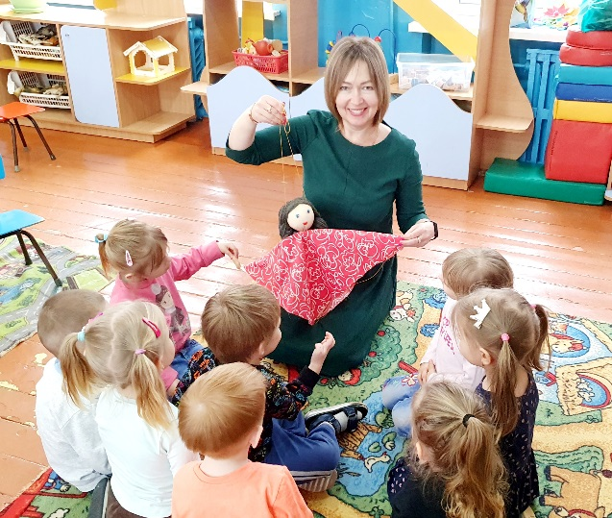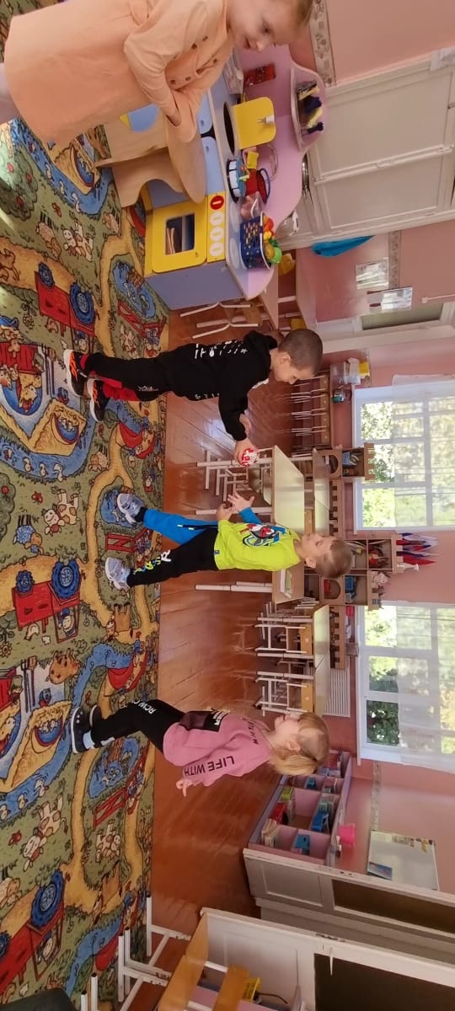
Ребята получили положительный заряд эмоций, закрепили знания о видах эмоций и умение управлять ими. Активизировали работу по развитию мимики и эмоционально-выразительных движений. Научились техникам релаксации.
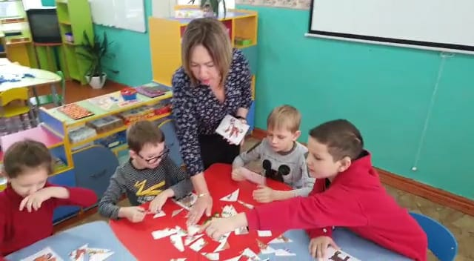
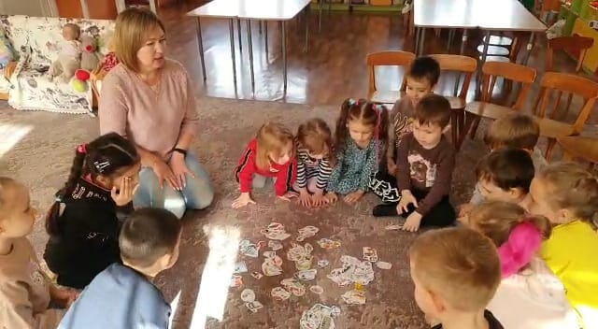
В группе комбинированной направленности № 1 проведено занятие «Такие разные профессии», с целью расширить знания и представления о мире профессий, сформировать интерес к трудовой деятельности взрослых расширить словарный запас детей.
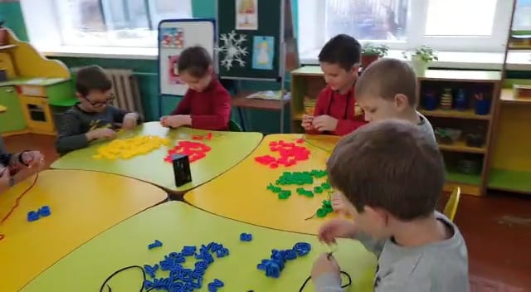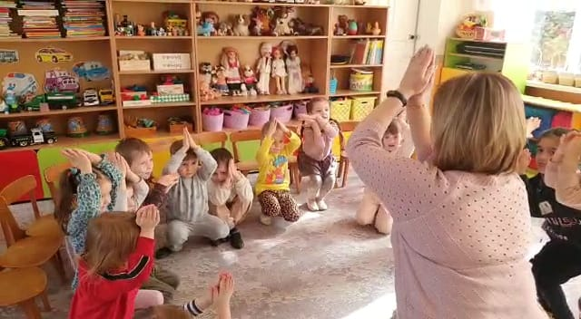
Проведены игровые упражнения и тренинги в старших и подготовительных к школе группах, направленные на сплочение коллектива, развитие коммуникативных навыков, бесконфликтного общения. Ребята научились устанавливать доверительный контакт, чувствовать состояние и настроение сверстников, договариваться и приходить на помощь.
Прошла неделя очень интересно, плодотворно и занимательно. Приняли участие все участники образовательного процесса: дети педагоги и конечно же родители наших воспитанников.

